高县人民医院医共体胜天镇卫生院
关于中医馆服务能力提升项目装饰材料询价调研公告
- 项目清单
序号 | 项目名称 | 项目特征描述 | 计量  单位 | 工程量 | 金额（元） |  | 参考图片
 |  |  |  |  | 综合单价 | 合价 | 参考图片
1 | 新中式烤漆木门安装 | 1.安装位置：中医馆一楼治疗室区域8樘及二楼病房房10樘  2.安装尺寸：一楼治疗室（900*2000mm6樘  850*1800mm1樘  950*2000mm1樘）  二楼病房（900*2000mm10樘）  3.安装包含门套，五金，合页门吸，防撞皮条  4.综合单价包含原门拆除费用 | 樘 | 18 | 1385 | 24930.00 | 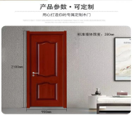
2 | 无门槛乙级防盗门 | 1.安装位置：中医馆一楼大厅右侧  2.安装尺寸：950*2000mm  3.安装包含门套，五金，合页门吸，防撞皮条  4.综合单价包含原门拆除费用 | 樘 | 1 | 1500 | 1500.00 | 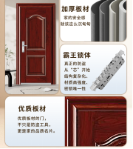
3 | 新中式吸顶灯安装 | 1.名称：新中式吸顶灯  2.规格：长方形66*46cm祥云 综合考虑  3.位置：（1）中医馆一楼治疗室区域过道共3套  （2）中医馆二楼过道共4套  4.光源：LED 灯  5.材质：泰国橡木+亚克力 6.工艺：打磨.抛光.雕花 | 套 | 7 | 163 | 1141.00 | 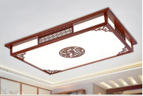
4 | 新中式吸顶灯安装 | 1.名称：新中式吸顶灯  2.规格：圆形48cm祥云 综合考虑  3.位置：（1）中医馆一楼病房+治疗室区域房间内共28套  （2）中医馆二楼病房内共16套  4.光源：LED 灯  5.材质：泰国橡木+亚克力 6.工艺：打磨.抛光.雕花 | 套 | 44 | 120 | 5280.00 | 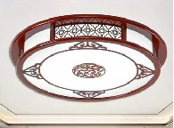
5 | 雕花中式装饰线条(腰线） | 1.名称：腰线：实心长城 综合考虑  2.线条材料种类、规格：实木中式装饰线条 宽120mm，厚0.7mm 喷漆符合使用要求  3.位置：（1）中医馆一楼病房+治疗室区域室内及过道共186.11米  （2）中医馆二楼病房及过道共131.88米  （3)门诊楼中医诊断室共28.2米 | m | 346.19 | 65 | 22502.35 | 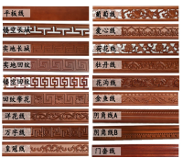
6 | 雕花中式装饰线条（阴角线） | 1.名称：阴角线：镂空回纹 综合考虑  2.线条材料种类、规格：实木中式装饰线条 宽120mm，厚0.7mm 喷漆符合使用要求  3.位置：（1）中医馆一楼病房+治疗室区域室内及过道共207.23米  （2）中医馆二楼病房及过道共149.11米  （3)门诊楼中医诊断室及楼梯共43.28米 | m | 399.62 | 70 | 27973.40 | 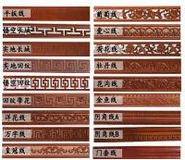
7 | 雕花中式装角花 | 1.名称：角花 综合考虑  2.角花种类、规格：综合考虑 30*30cm 接线尺寸3cm 喷漆符合使用要求  3.位置：（1）中医馆一楼治疗室区域6个房间共24个角花  （2）中医馆一楼治疗室区域过道共4个角花 | 个 | 28 | 99 | 2772.00 | 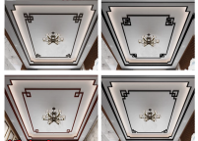
8 | 角花线条 | 1.名称：角花线条 综合考虑  2.角花线条种类、规格：综合考虑 线条尺寸3cm 喷漆符合使用要求  3.位置：（1）中医馆一楼治疗室区域6个房间  （2）中医馆一楼治疗室区域过道 | m | 56 | 20 | 1120.00
9 | 雕花中式镂空装饰板 | 1.名称：pvc镂空中式装饰板 综合考虑  2.材料规格：PVC材质 厚度5mm 符合使用要求  3.位置：（1）中医馆门头上方2块尺寸3300*600mm  （2）门诊楼2间中医诊断室门头2块尺寸2500*600mm/1200*600mm | m2 | 6.18 | 327 | 2020.86 | 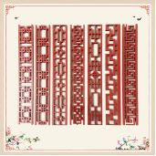
10 | 墙面装饰板（宣传挂画） | 1.装饰板材质： 雪弗板 综合考虑  2.装饰板规格：2530*1040*3mm综合考虑  3.表面处理工艺：12色高清微喷  4.边缘处理：无框  5.位置：中医馆一楼大厅和治疗室区域室内 | 套 | 7 | 315 | 2205.00 | 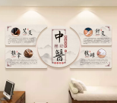
11 | 墙面装饰板（宣传挂画） | 1.装饰板材质：KT板+仿纹木边 雪弗板 综合考虑  2.装饰板规格：400*800mm综合考虑  3.表面处理工艺：艺术油画布面  4.边缘处理：环保外框  5.安装方式：无痕钉安装  6.位置：（1）中医馆53块  （2）门诊楼18块 | 块 | 71 | 55 | 3905.00 | 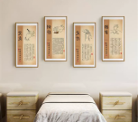
12 | 新中式铝合金窗花格栅 | 1.名称 ：新中式铝合金窗花格栅  2.位置 ：中医馆楼梯转角  3.尺寸 ：1530*1530mm  4.铝合金外框40*40*1.2mm内框20*20*1.2mm  5.材质 ：铝合金,固定耳片安装  6.类型 ：镂空设计 | 套 | 1 | 1120.00 | 1120.00 | 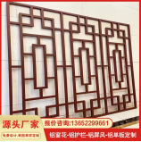
13 | 新中式铝合金窗花格栅 | 1.名称 ：新中式铝合金窗花格栅  2.位置 ：门诊楼过道两边半墙  3.尺寸 ：2200*1950mm  4.铝合金外框40*40*1.2mm内框20*20*1.2mm  5.材质 ：铝合金,固定耳片安装  6.类型 ：镂空设计 | 套 | 2 | 2050.00 | 4100.00
14 | 木纹百叶窗装饰 | 1.尺寸 ：950*530*3280mm  2.框、扇材质 ：金属  3.位置：中医馆一楼外墙空调外机  4.定制百叶及钢架  5.详见设计图纸  6.综合考虑空调外机移机及铜管等 | 套 | 2 | 1498 | 2996.00 | 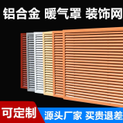
15 | 阻燃防火窗帘安装 | 1.名称 ：定制阻燃防火窗帘  2.窗帘高度、宽度：1900*2800mm/1300*2800mm/2200*2800mm 详见设计图纸综合考虑  3.窗帘层数 ：单层带网格  4.位置：中医馆二楼病房窗帘  5.综合单价含铝合金轨道（单轨）  6.内含原窗帘拆除费 | m | 21 | 122 | 2562.00 | 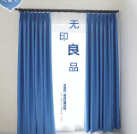
16 | 阻燃防火隔帘安装 | 1.名称 ：定制阻燃防火隔帘  2.窗帘高度、宽度：综合考虑  3.窗帘层数 ：单层带网格  4.位置：3间治疗室床帘 | m | 79 | 80 | 6320.00 | 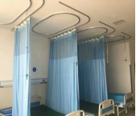
17 | 铝合金静音轨道安装 | 1.窗帘轨材质：铝合金静音单轨  2.安装方式：多个L型安装  3.规格：定制尺寸  4.产品配件：轨道、不可安装封口、顶装码、可安装封口、挂钩走珠、吊钩走珠、接驳器、上调节杆、吊杆、下调节杆 | m | 39.3 | 114 | 4480.20 | 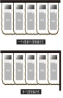  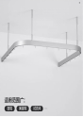
18 | 明装线槽安装 | 1.名称 明装金属线槽  2.线槽规格、型号：综合考虑  3.颜色：棕色  4.位置：中医馆大厅左侧病房加过道 | m | 114.38 | 17.69 | 2023.38 | 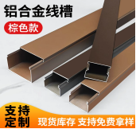
19 | 轴流风机排气扇 | 1.名称 ：轴流风机排风扇  2.型号 ：FZY-350  3.开孔：360-370mm 14寸  4.电压 ：AC220V/50HZ  5.标准风量 ：2500m³/h  6.功率 ：150W 7.尺寸：400*195*355mm  8.转速：1200r/min  9.单价内包含安装费,开孔及安装 | 台 | 4 | 780 | 3120.00 | 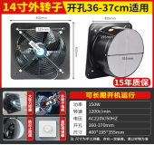
20 | 不锈钢水槽 | 1.名称：不锈钢水槽  2.材质 ：304不锈钢  3.规格、类型 ：600*600*800mm  4.产品构件：加高挡板/加深水槽/加固支架梁/加固横梁/加固支撑腿/加固支撑脚/优质水龙头 | 个 | 1 | 630 | 630.00 | 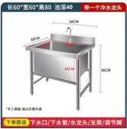
21 | 熬药室不锈钢304拉门工作台 | 1.柜体规格：1500*800*800mm 综合考虑  2.柜台材质：不锈钢304  3.款式：柜体前面有拉门，适合靠墙摆放  4.柜台内置层板，双滑道设计，静音橡胶脚轮 | 个 | 1 | 1128 | 1128.00 | 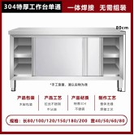
合计 |  |  |  |  |  | 123829.19
备注：报价包含材料费、安装费、运输费等一切费用。不得超过参考价，否则视为无效报价。

